Règles postes de travail avec écran
Pas de reflets, pas d’éblouissements |  |  |  | Toujours tout droit
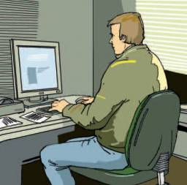 |  |  | Installer l’écran de manière à ce que la lumière arrive par le côté pendant le travail (épaule vers la fenêtre)  Éviter ainsi les éblouissements par la fenêtre et les reflets sur l’écran | 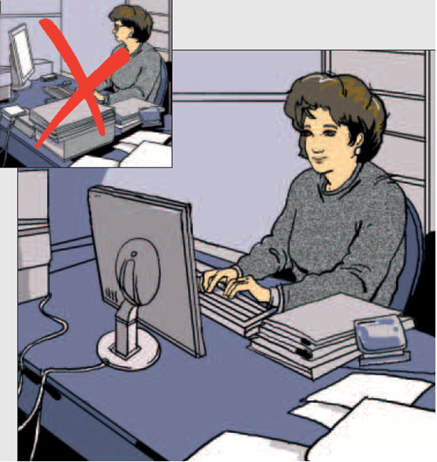 | Placer l’écran et le clavier en face de soi afin d’éviter de tourner la tête et le torse pendant le travail.
Les avant-bras à l’horizontale |  |  |  | Régler la hauteur de l’écran
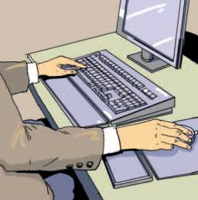 |  | Ajuster la hauteur du siège et du bureau de manière à ce que les avant-bras reposent à l’horizontale sur le plan du bureau |  | 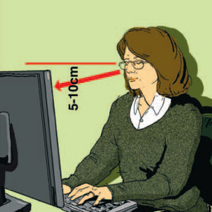 | Installer l’écran pour que son bord supérieur soit environ 5 à 10 cm sous la ligne des yeux et qui soit possible de regarder l’écran avec les yeux baissés
Maintenir la distance |  |  |  | Position assise dynamique
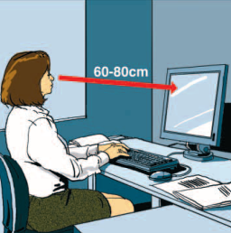 | La distance entre les yeux et l’écran doit être d’environ 60 à 80 cm (valable pour une taille d’écran normale) |  |  | 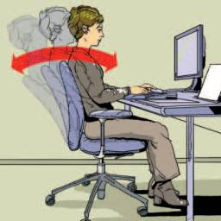 | Le dossier doit être installé de manière à permettre une position assise dynamique (dossier inclinable)  La résistance du dossier devant être adaptée au poids du corps
Utiliser les possibilités de réglage |  |  |  | Mouvement
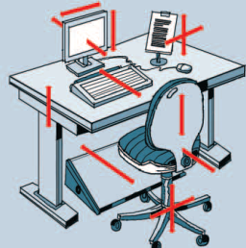 | S’informer sur les différentes possibilités de réglage et la position optimale des différents éléments  Utiliser les possibilités de réglage |  |  | 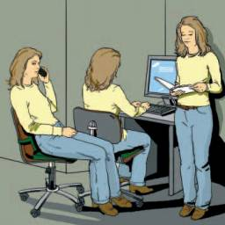 | Bouger  Une répartition idéale des mouvements serait:  - 60% de position assise dynamique  - 30% de travail en position debout  - 10% se déplacer de manière ciblée

